一.入库管理

1.按单收货没数据
按单收货没数据，就是wms和sap不通了，1是网络不通（找网管），2是服务没开启来。
问题现象如下界面
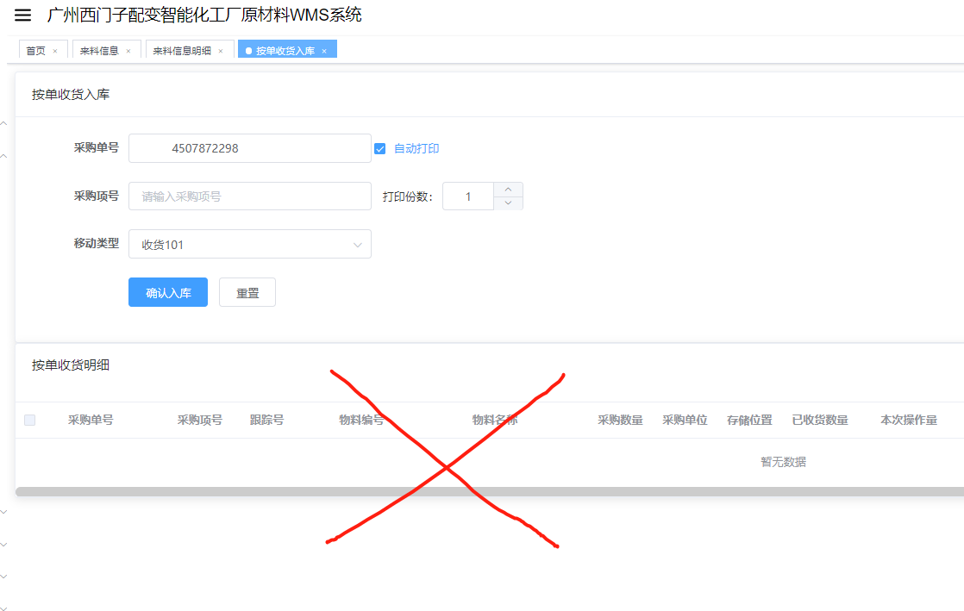
解决方案，到服务器里检查如下如两个服务是否开启👇
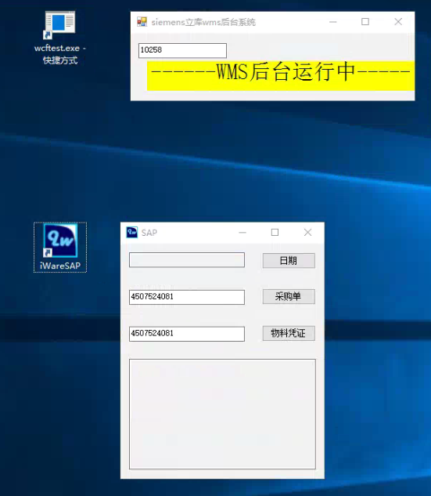

2码盘上架托盘号显示已存在
问题现象如下界面
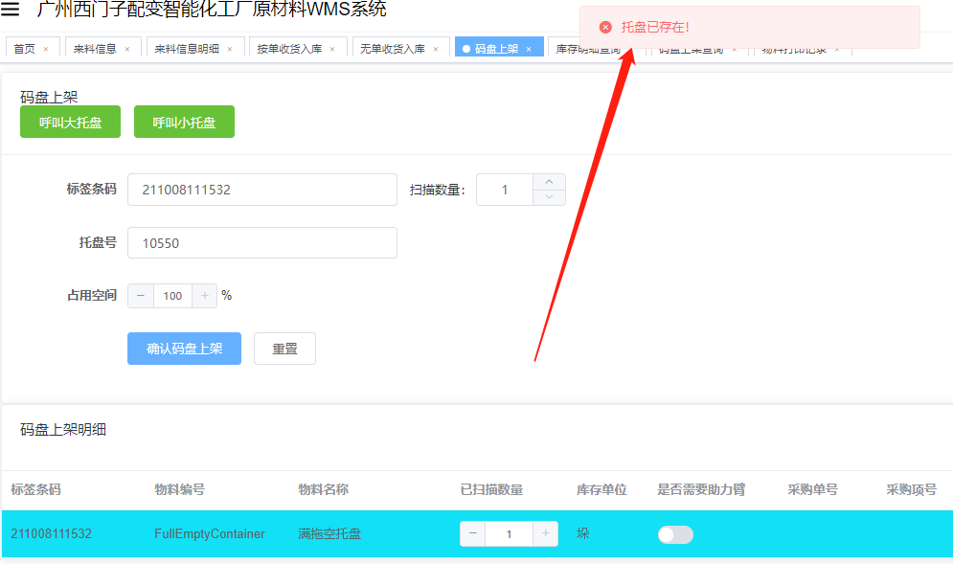
解决方案，托盘已存在，一共验证了3个地方👇
1.码盘上架记录查找这个托盘状态是待上架或者上架中，找到删除这个单号
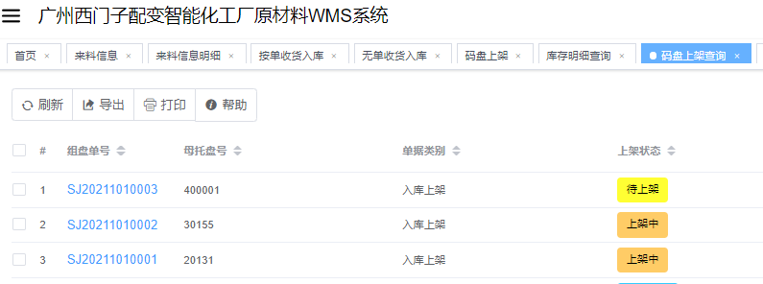
2.去库存明细里查有没有这个托盘，有要把这个库位物料拉出来查看库里托号（手动出库功能，或者拼盘功能）
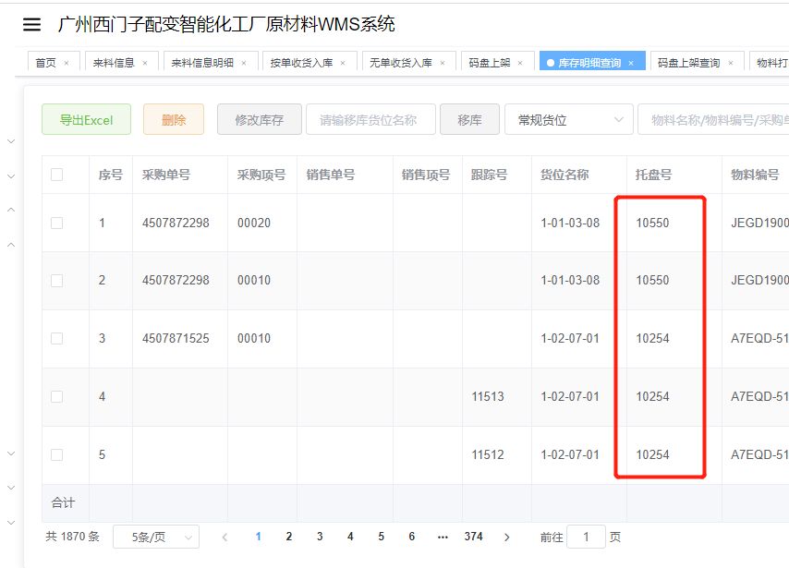
3.去任务管理页面查看和这个托盘相关任务有没有是未下发/下发中/已下发的状态（就是未完成的状态），找到删除这个任务
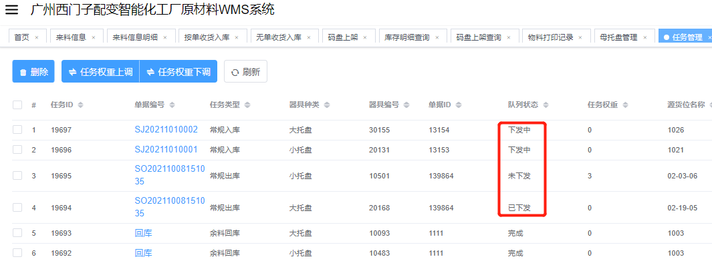

二，出库功能

分拣托盘号提示不存在
分拣提示托盘号不存在，一般是托盘号对应的任务没完成或者这个托盘已经分拣过了，还有看看是不是托盘号输错了。
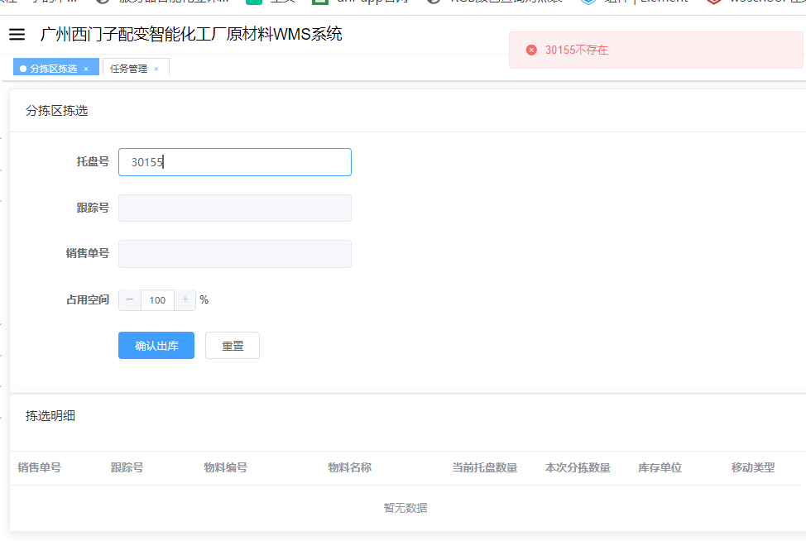
问题处理，1核对托盘号，2检查托盘号对应的任务是否完成，3看一下有没有分拣过（分拣过有回库或者叠盘任务）

三任务状态说明
提前解释，一般任务已经生成说明wms系统是正常的，去查看设备状态是否正常，输送线是否被占用，都会导致任务暂停
任务执行流程 wms –>wcs（设备调度系统如下图）->plc（设备控制柜）
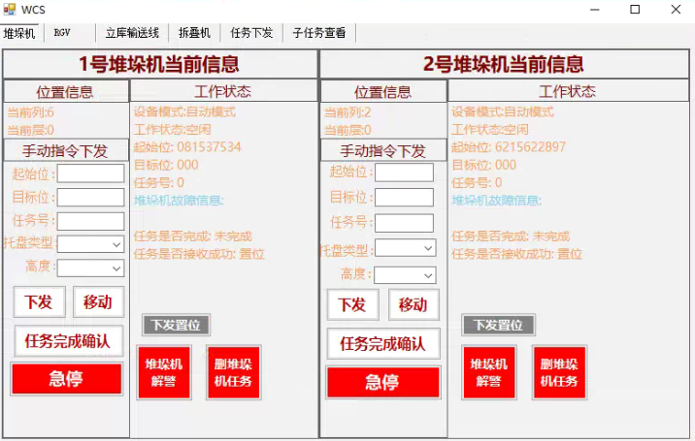

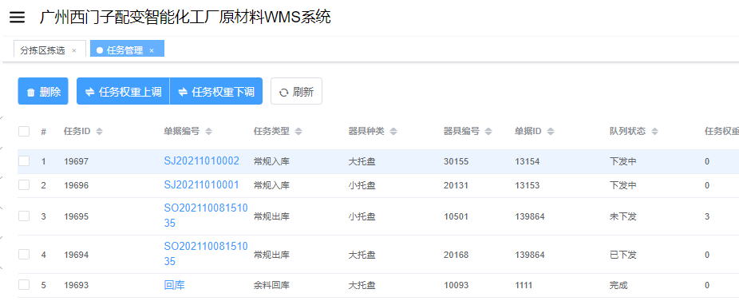
未下发就是发给wcs，wcs判断设备没准备好或者wcs服务没开启（开启或重启方法见 导航 四.4），不接任务---去检查设备状态
下发中是入库任务，已经发给wcs 但是wcs判断设备没准备好---去检查设备状态
已下发就是执行中

四．异常处理

1.叠盘机不回库，拆盘机不呼叫空托盘（没生成任务）
选择对应设备，然后点击复位按钮（如果是叠盘机点击复位还没任务就要查看库位是不是满了）

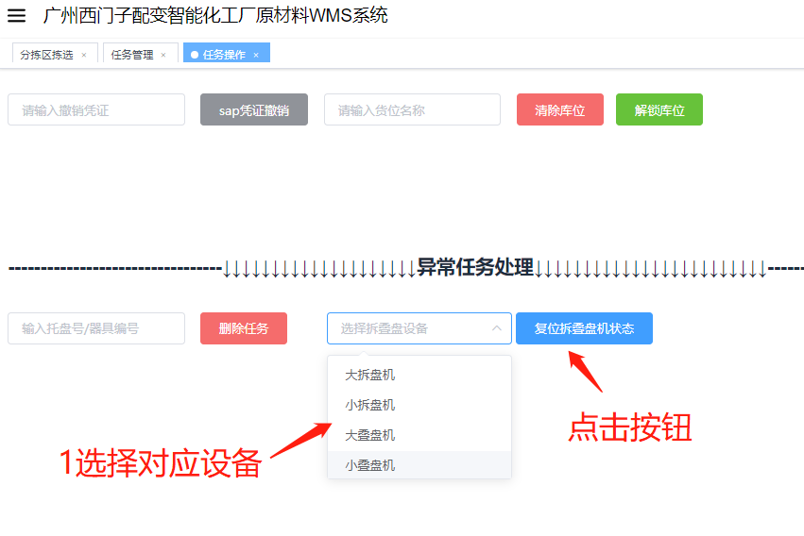

2异常删除任务
前提是设备无法继续执行这个任务，或者任务乱了再删除任务（在确保人员安全情况下，有的托盘卡到输送线边上可以试着推一下）

不管出库还是入库，统一货物拿下来重新入库，先删除任务（删除任务设备要打成手动模式）
出库任务还要输入对应的库位号，清除库存
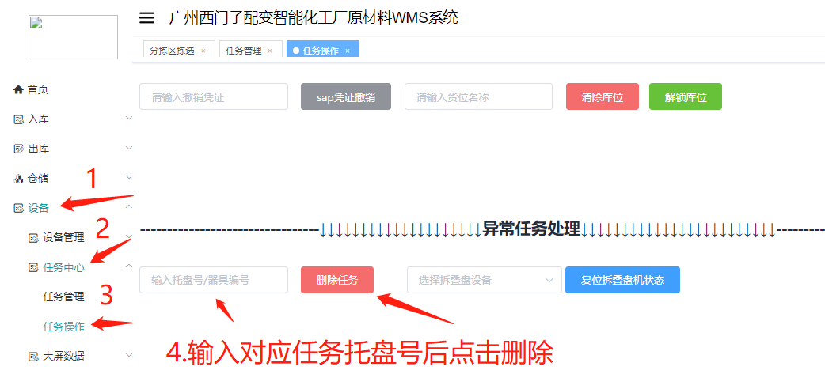

3，任务暂停查看提示
打开wcs—>子任务查看。点击查找 看对应wms任务号的问题原因
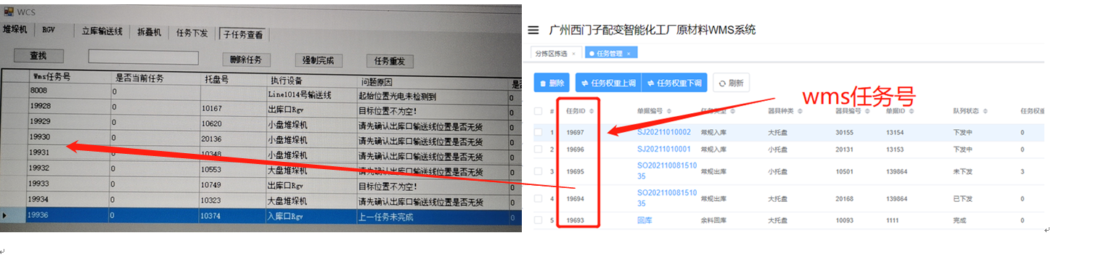

4.输送线电气柜报警 wcs通信中断
Plc报通信中断 就是wcs没开或者堵塞，
打开服务器的服务方法如下图👇
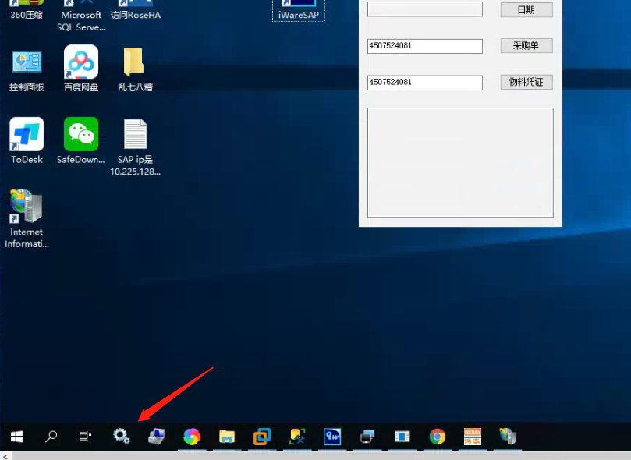
到服务器里，打开服务找如下图两个服务，点击开启或者重启动
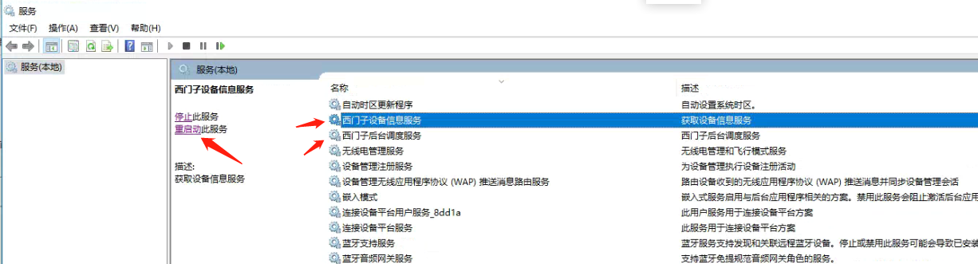

5.没有新的出库单和库存盘点数据没更新
到服务器里按 win键加R 打开运行对话框 输入\\cncan02p7s.ad001.siemens.net\SM_SAP_Transfer\AP8\STGZ 看能不能打开文件夹，打不开去找网管，（密码会过期）
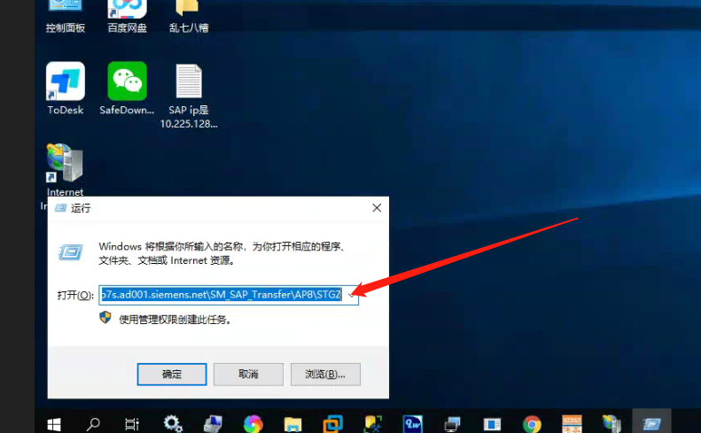

6.料在立库里，出库任务找不到这个料
按库位查看库存信息是不是被锁定（先确认这个托盘不在任务中，一般是在出库任务全部执行完下再操作） 解锁步骤如下
